设计：云计价模型与计算
一.模型
1. cost
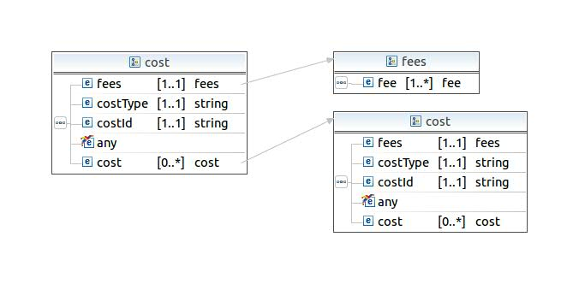
2. fees
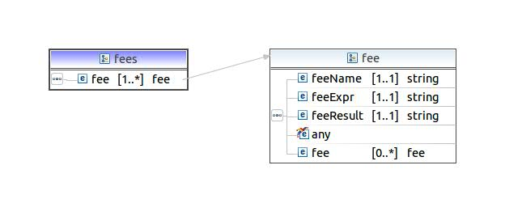
二. 业务
当cost发生变化(新增、修改、删除)后，按feeExpr计算更新受影响的fees.

三. 目标
1. 准确性。
2. 及时响应。

四. 问题及方案
1. 如何确定业务操作会影响哪些cost的fees需要重算？
方案 | 优点 | 缺点
XML标记fees与cost的引用关系 | 通用，灵活 | 难以实现， 引用查找、维护开销
由业务操作本身负责 | 效率 | 不够通用化
全部重算 | 简单 | 低效

拟用：由业务操作本身负责， 将该操作影响的所有最底层的cost节点发送给计算器，
计算器假设每个cost的更新会且仅会影响其父cost的fees，递归至根节点。（业务操作影响的cost = 影响的最底层cost + ancestor::cost)

2. 同步计算还是异步计算?
方案 | 优点 | 缺点
同步 | 简单 | 阻塞、低效
异步 | 非阻塞，可优化计算调度 | 复杂

拟用：异步， 计算器后台按调度策略异步计算。

3. 异步的计算任务消息是否需要持久化？
方案 | 优点 | 缺点
不持久化，在内存 | 简单，效率 | 丢失->脏数据
持久化 | 防止消息丢失 | 复杂，开销
拟用： 持久化，选取高效持久化机制。

4. 计算任务消息持久化选型？
方案 | 优点 | 缺点
Redis | 效率
Rabbitmq | 路由
拟用：redis, 考虑效率、rabbitmq的路由不能满足调度算法，须基于redis实现。

5. 调度算法？
方案 | 优点 | 缺点
按加入任务顺序 | 简单 | 低效，没有优先级
优先级调度 | 优先级，优化响应指数 | 复杂，开销
拟用：优先级调度，调度算法？ 计价文件调度的优先级？

6. cost计算方式？
方案 | 优点 | 缺点
每个cost至下而上算至根节点（垂直计算） | 简单 | 低效，上层节点重复计算
先计算所有最底层的节点，完成后计算上一层深度的节点（水平->垂直） | 效率，避免部分重算 | 复杂
拟用：水平->垂直算法
7. fees计算方法？
方案 | 优点 | 缺点
针对每类cost分别实现 | 简单 | 通用性、灵活
约定feeExpr表示法，通用计算 | 通用、灵活 | 复杂
拟用：约定feeExpr语法，使用通用表达式解析计算法。

8. 后台计算任务调度的粒度？
方案 | 优点 | 缺点
一个计价文件的所有任务节点（文件粒度） | 调度开销比例最小化 | 无效重算
一个计价文件的最底层的所有任务节点（层级节点粒度）
一个计价文件的最底层的一个节点(单节点粒度) | 避免无效重算最大化 | 调度开销比例太大
拟用：层级节点粒度

9. 单元节点计算竞争与锁？
方案 | 优点 | 缺点
不加锁 | 简单 | 错误或重算
文件级防计算竞争锁 | 性价比
拟用：文件优先级调度 + 层级节点粒度 + 文件级防计算竞争锁

10. 如何验证模型及计算的准确性？
方案 | 优点 | 缺点
数学逻辑推理论证 | 正确性 | 复杂
数据比对测试验证 | 实现简单 | 说服力
拟用： 推理+测试

11. 如何定义及测定响应指数？
方案 | 优点 | 缺点
点鼠标，凭感觉 | 简单 | 太简单
定义响应指数公式，测试用例，分析测试结果及趋势 | 可度量，趋势 | 复杂
拟用： 响应指数测定。
假设某cost发生变化的时刻点为 S0, S1, S2, Sn, 计算完整更新cost file的时刻 点为E0, E1, E2, Em, 则响应指数x的计算公式为：x = ????

五. feeExpr
expr ::= term ((+|-) term)*
term ::= factor ((*|/) factor)*
factor ::= operand | expr
operand ::= number | refFee | xqueryExpr
refFee ::= [引用费用结果]
xqueryExpr ::= {xquery表达式} //context:{$c:cost节点, $f:fee节点}
number ::= [0-9]+...

四. 节点交互图
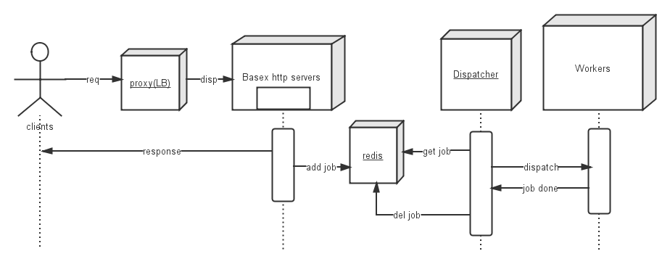

TODO：
0. 模型与计算设计的论证。
1. 模型与计算—准确性的逻辑推理。
2. 数据比对法 验证准确性的测试： 测试用例，测试数据，比对数据，测试实现，测试结果。
3. 响应指数的定义， 测试， 测试结果数据分析。
4. 问题及方案论证。
5. 测试结果：
Servers 配置 | Workers 配置 | 测试描述 | 测试结果
节点数量：  CPU：  内存： | 节点数量：  CPU：  内存： | 并发数量：  持续时间： | 响应指数：

